Самое дорогое, что мы имеем – это наши дети!
Безопасность наших детей – это один из самых важных вопросов для родителей. С самого рождения родители стараются защитить своего ребенка. Постепенно ребенок растет, развивается и поэтому родители должны понимать и предугадывать наиболее значимые угрозы и опасности, подстерегающие его в данный отрезок времени. Количество опасностей по мере взросления увеличивается. Конечно, предусмотреть и защитить от всего невозможно, но некоторые меры по защите наших детей мы обязаны предпринять.
Давайте вместе позаботимся о том, чтобы обеспечить их безопасность в различных ситуациях.

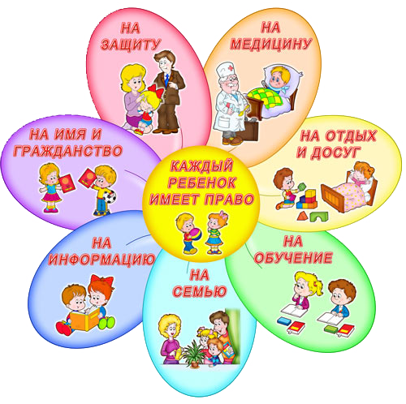

В целях обеспечения безопасности в ДОУ приняты следующие меры:
- установлена система видеонаблюдения в здании МБДОУ;
- действует кнопка экстренного вызова группы быстрого реагирования;
- в целях соблюдения противопожарного режима в ДОУ установлена система автоматического оповещения о пожаре, голосовое и звуковое сопровождение;
- установлена система автоматического оповещения пожарной части - имеются первичные средства пожаротушения, установлены пожарные краны;
- в здании размещены планы эвакуации, угловые группы второго этажа оснащены эвакуационными выходами.

С сотрудниками МБДОУ регулярно проводятся инструктажи о мерах противопожарной безопасности, антитеррористической защищенности, проводятся учебные эвакуации.

